

**Universidade de Trás-os-Montes e Alto Douro**

**Licenciatura em Ciências da Comunicação**

**Fernando Meirelles**

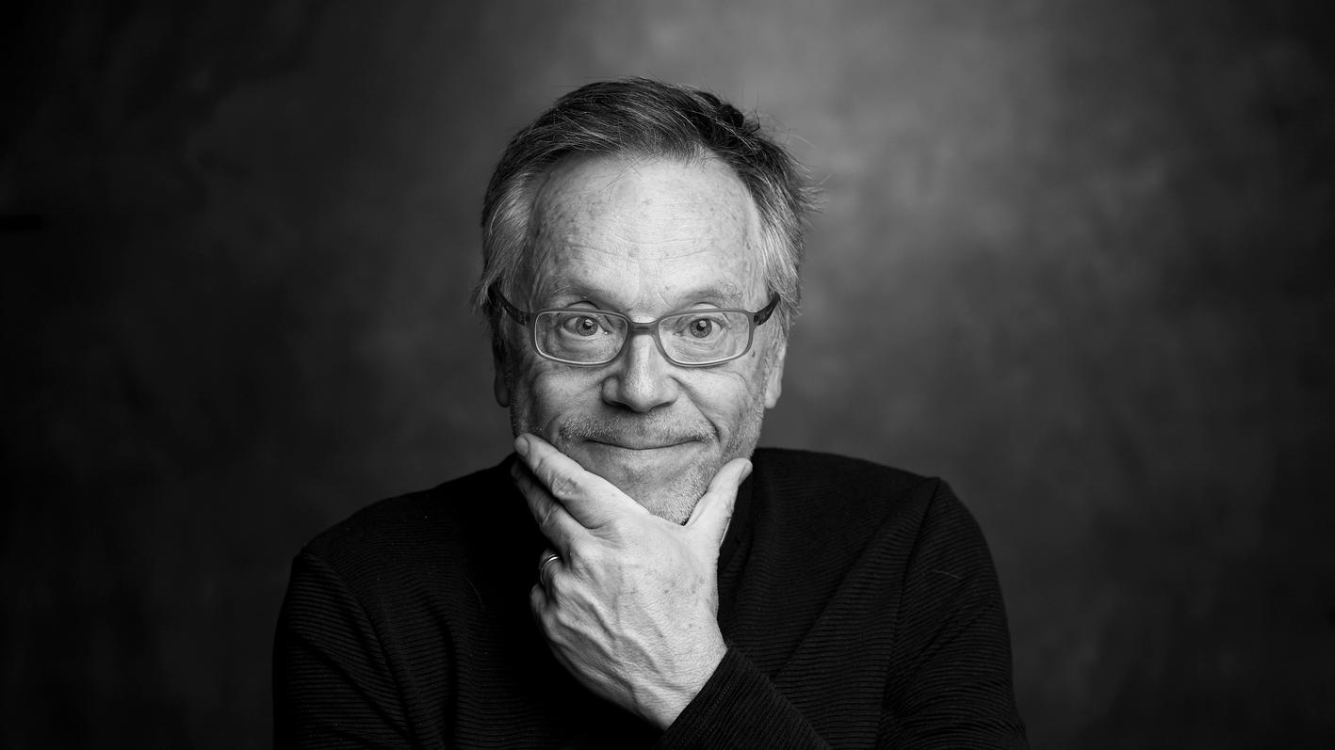

Unidade Curricular: Imagem, Som e Narrativa Audiovisual

Docente: Pedro Coutinho Martins Colaço do Rosário

Discente: Ana Rita Cunha, al74012

**Índice**

Biografia.....................................................................................................................Pág.3

Portefólio de filmes..................................................................................................Pág.4-6

Análise do filme “Cidade de Deus” .........................................................................Pág.7/8

Reflexão pessoal.........................................................................................................Pág.9

Webgrafia.................................................................................................................Pág.10

**Biografia**

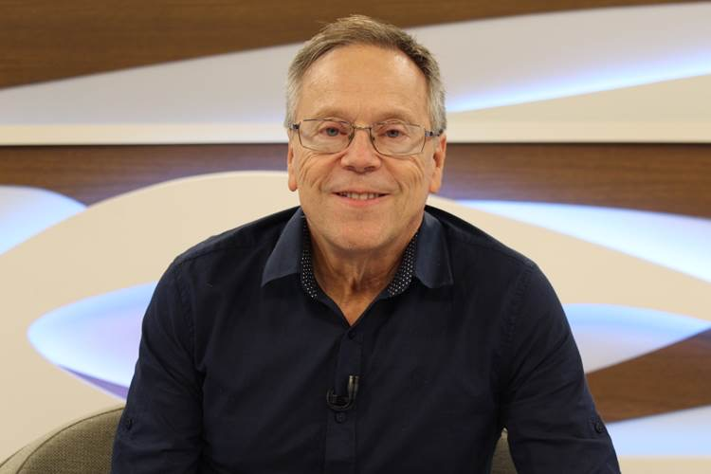**Fernando Meirelles é um cineasta, produtor e diretor Brasileiro.** Tornou-se internacionalmente conhecido após ser indicado ao Oscar de melhor diretor com o filme “Cidade de Deus”. Fernando Meirelles é de São Paulo e nasceu em nove de novembro de 1955 (65anos) . Desde muito jovem que demonstra interesse pela arte audiovisual quando ganhou de presente uma câmara de filmar. Ainda em criança conheceu inúmeros sítios ao redor do mundo, especialmente a Ásia, América do Norte e a África, em viagens com o pai que era médico. Essas viagens permitiram que Meirelles conhecesse diferentes culturas, expandindo os seus conhecimentos e visão de mundo, adquirindo um olhar mais humano.

Entrou para o curso de arquitetura na Universidade de São Paulo concluindo seu trabalho de final de curso com um filme. Apesar de se ter formado em arquitetura Fernando Meirelles optou por não seguir esta carreira. Juntamente com alguns amigos iniciou um novo projeto, também, relacionado com a arte audiovisual. Este projeto era uma produtora independente, chamada “Olhar Eletrônico” que produzia filmes experimentais. A produtora que começou despretensiosa, obteve sucesso com vários trabalhos prestigiados pelo público, entre eles o programa de televisão Castelo Ra-Tim-Bum uma série infanto-juvenil e educativa, exibida pela TV Cultura me meados da década de 1990. É justamente com o género infantil que ele se estreia no cinema, com [Menino Maluquinho 2 - A Aventura](http://www.adorocinema.com/filmes/filme-51614/) (1998). Mas a sua primeira produção marcante é [Domésticas - O Filme](http://www.adorocinema.com/filmes/filme-37050/) (2001), um retrato social produzido pela sua nova empresa, a 02 Filmes. Esta produção chama atenção para o talento do diretor e é aclamada por seu roteiro.  
  
A carreira de Meirelles transforma-se com [Cidade de Deus](http://www.adorocinema.com/filmes/filme-45264/) (2002), adaptação de um livro. Embora a produção gerasse grande polémica no Brasil sobre a representação das favelas, ela é aclamada e conceituada no exterior e recebendo indicações a quatro Oscars, incluindo melhor diretor. Com este sucesso, Meirelles investe na carreira internacional, filmando o premiado drama [O Jardineiro Fiel](http://www.adorocinema.com/filmes/filme-56739/) (2005) e a adaptação literária [Ensaio Sobre a Cegueira](http://www.adorocinema.com/filmes/filme-119191/)(2008). Continuando com os dramas internacionais, ele volta em 2012 com [360](http://www.adorocinema.com/filmes/filme-182993/), retrato dos amores e tristezas de pessoas comuns em diversas partes do mundo.

**Portefólio de filmes**

**Diretor**

* Brasília (1983)
* Olhar Eletrónico (1986)
* Rá-Tim-Bum (1989)
* A comédia da vida privada (1ep. 1997)
* Menino maluquinho 2: A aventura (1998)
* E no meio passa um trem (1998)
* Brava Gente (1ep. 2000)
* Domésticas:O Filme (2001)
* **Cidade de Deus (2002)**
* O Fiel Jardineiro (2005)
* Ensaio sobre a cegueira (2008)
* Som & Fúria (4ep. 2009)
* Som e Fúria o Filme (2009)
* 360 (2011)
* Brazukas (2011)
* Rio, eu te amo (2014)
* Felizes para sempre? (3ep. 2015)
* Os experientes (2op. 2015)
* Rio 2016 Olympic Games Opening Ceremony (2016)
* Cidade dos Homens (4 ep. 2002-2017)
* The Two Popes (2019)
* Pico da neblina (2ep. 2019)
* Sala de Roteiro (2ep. 2020)

**Produtor**

* Contra todos (2004)
* Ginga (2006)
* Cidade dos Homens (19ep. 2002-2005)
* Antónia (2006)
* O ano em que os meus pais saíram de férias (2006)
* Antónia (5ep. 2007)
* Não por acaso (2007)
* El banõ del Papa (2007)
* Cidade dos Homens (2007)
* A visiono of blindness (2008)
* À deriva (2009)
* Som & Fúria (12ep. 2009)
* Som e fúria: O Filme (2009)
* Lixo Extraórdinário (2010)
* VIPs (2010)
* José e Pilar (2010)
* Independent lens (1 ep. 2011)
* Legião Urbana: Eduaro e Mónica (2011)
* Xingu- A expedição (2011)
* Brazukas (2011)
* Tropicália (2012)
* Elena (2012)
* Trabalho duro (
* A verdade de cada um (4 ep. 2013)
* Contos do Edgar (2ep. 2013)
* Lixo (2014)
* Felizes para semre? (2015)
* A lei da água (novo código florestal) ( 2015
* Os experientes (4ep.2015)
* Zoom (2015)
* Mais forte que o mundo: A história de José Aldo (2016)
* La vingança (2016)
* O filho eterno (2016)
* 01.09 (2017)
* Exodus where I come from is disappearing (2017)
* A fer ana selva (2017)
* O nome da morte (2017)
* Mulheres alteradas (2018)
* Socrates (2018)
* Marighella (2019)
* Pico da Neblina (2019)
* The great green wall (2019)
* Loop (2020)
* Eduardo e Mónica (2020)
* Untitled Alexandre Moratto Film (2021)
* O Sentido da Vida (A decorrer as filmagens)

**Análise do filme Cidade de Deus (2002)**

O Filme Cidade de Deus é um filme de Fernando Meirelles que conta com um elenco maioritariamente constituído por não atores, ou seja, com pessoas da comunidade. Este filme retrata a vida na favela carioca, num ambiente de violência crescente. Buscapé é a personagem principal, ele é um jovem pobre, negro e que pretende fugir daquele ambiente de criminalidade onde vivia, sendo a fotografia o seu refúgio. Para prepararem os não atores para este filme, visto que não tinham qualquer formação, contaram com a colaboração de Fernanda Toledo que utilizou o seu método característico, ela focou-se nas emoções de cada um canalizando-as de forma a extrair o melhor de cada um.

Como já tinha referido, Buscapé é um rapaz que se tenta afastar da criminalidade que o cerca, além dele existem vários personagens importantes que cruzam no seu caminho e “interferem” na sua trajetória de vida como Zé Pequeno, Bené, Mané Galinha, o irmão de Buscapé (Marreco) e o trio ternura. As personagens Zé Pequeno e Mané Galinha têm uma presença muito forte na vida do protagonista principal, o que tornou a narrativa de cada um com bastante peso e importância, podendo os denominar como coprotagonistas. A Cidade de Deus é trabalhada em tríades, isto é, tudo em três (três atos, três coprotagonistas, três ângulos/pontos de vista de cada cena importante). Também é constituída por vários planos, como por exemplo o plano aberto, médio, close-up, etc.

É importante referir que o ambiente da narrativa é a criminalidade e ao longo do filme vemos a intensificação dela.

No primeiro ato/Setup temos uma contextualização da história para se perceber o rumo que algumas das personagens tomaram e o porquê. Esta parte tem lugar nos anos 60, onde a Cidade de Deus era o local para onde as pessoas iam quando não tinham outro local, era um local com condições muito precárias não havendo eletricidade, nem estadas alcatroadas, nem autocarro, as casas eram iguais (projetos sociais), a vida era mais simples e as pessoas mais ingénuas, bem como a criminalidade que se baseava em assaltos (o assalto ao camião e gás e ao motel). As crianças jogavam à bola em campos de terra batida e nadavam no lago, o que mostrava a inocência de uma criança normal na cidade de Deus nos anos 60. Este ato termina com o assassinato do cabeleira pela policia.

No segundo ato vem a confrontação. Inicio dos conflitos, passagem para os anos 70, onde Buscapé é um adolescente em busca de uma vida longe daquele ambiente e Dadinho está caminho de se tornar o Zé Pequeno. O bairro que no primeiro ato era como uma cidade pequena, agora é caracterizado pelo ambiente claustrofóbico, onde parece que os moradores estão cercados por paredes e há uma sobrelotação do local. Também temos algumas cenas mais airosas, demonstrando a “fuga” de Buscapé quando está na praia com os amigos. Os assaltos outrora esporádicos, abordados no primeiro ato, são agora uma rede organizada de tráfico de drogas, o objetivo das crianças passa a ser a vontade de subir na hierarquia do tráfico e se tornarem, um dia, os donos da “Boca de Fumo”, começamos a ver as crianças a andar armada em vez de brincar. Zé pequeno afirma-se o dono da “Boca de Fumo” mantendo o bairro numa “ditadura”, o que tornou o local mais seguro pois nenhum inimigo do Zé Pequeno ficava vivo, não havendo confrontos. Este ato termina com a morte de Bené, o único amigo de Zé Pequeno, esta morte mexeu muito com o dono da “Boca de Fumo” tornando-o num maníaco de sangue frio. Ele sempre se impôs e extorquiu afirmando o seu poder mas após esta morte piora.

No Clímax as cenas de guerras e lutas aumentam, entre Zé Pequeno e Mané Galinha. Mané Galinha tentou seguir o caminho do bem, serviu no exército e trabalhou num autocarro, mas rendeu-se à vida do crime após a gange de Zé Pequeno violar a sua namorada e matar o seu irmão e o tio, bem como invadir a sua casa. Assim ele vai em busca de uma vingança. O filme fica com tons mais escuros e diminuem os planos diurnos. O clima de tensão aumenta, bem como a rivalidade entre 2 gangues que estão constantemente em confronto. O Filme termina com Buscapé a analisar umas fotografias que tirou a Zé Pequeno (vivo e morto), embora tenha provas da corrupção da policia Buscapé decide mostrar apenas a fotografias que mostram o cadáver do bandido, garantindo um lugar no jornal e finalmente sair da cidade de Deus.

**Reflexões**

Este filme é um retrato de uma realidade que se vive até aos dias de hoje, é um filme que mostra bem o sofrimento dos habitantes da cidade de Deus e que mexe com o público. Além de ser um filme bastante conhecido e que impulsionou a carreira de Fernando Meirelles, o que me levou à escolha deste para a análise foi o facto de já o ter visto duas vezes e ter gostado imenso. Para elaborar este trabalho tive que rever o filme e fazer uma pesquisa intensiva, pois em algumas partes a informação era tanta que custava a perceber, pois é um filme extremamente rico. Até à data é dos meus filmes favoritos e que mais me marcou, a primeira vez que o vi tinha 14 anos e fiquei muito chocada com tanta violência e não fazia ideia que as favelas podiam ser assim tão assustadoras.

**Webgrafia**

* <https://www.infoescola.com/biografias/fernando-meirelles/>
* <https://www.imdb.com/name/nm0576987/?nmdp=1&ref_=nm_ql_4#filmography>
* <https://www.imdb.com/name/nm0576987/>
* <https://www.portalr3.com.br/2020/01/roda-viva-entrevista-fernando-meirelles/>
* <http://www.adorocinema.com/filmes/filme-45264/>
* <https://www.culturagenial.com/filme-cidade-de-deus/>